邵公积金函〔2024〕3号

关于开展2024年度住房公积金

年审对账工作的通知

各住房公积金缴存单位：

为进一步加强住房公积金缴存管理，维护缴存人的合法权益，根据《住房公积金管理条例》的规定，市住房公积金管理中心（以下简称“中心”，含各县市区管理部）决定开展2024年度（2023年7月1日至2024年6月30日）住房公积金年审对账工作。现将有关事项通知如下：

一、年审对账时间和方式

**（一）时间：**2024年7月20日至9月30日。

**（二）方式：**

1. 网上年审。已开通单位网上业务大厅的单位在中心网上业务平台进行年审。

2. 柜面年审。未开通单位网上业务大厅的单位在中心管理部服务大厅进行年审。

二、年审对账内容

1. 核对单位信息。
2. 单位是否按月足额缴存住房公积金，是否存在少缴、漏缴、欠缴和多缴行为，清查连续缓缴或停缴的单位住房公积金情况。
3. 核对职工姓名和身份证号码、正在使用的手机号码信息是否正确。
4. 核对单位和职工缴存基数、缴存比例、缴存额度和个人账户余额是否正确。
5. 核对并清理单位缴存挂账余额。

三、网上年审对账程序

1. 登录中心网上系统

https://www.fuwuhnsygjj.cn:7009/hfmis_wt/login

2. 点击“年审”（如下图）。

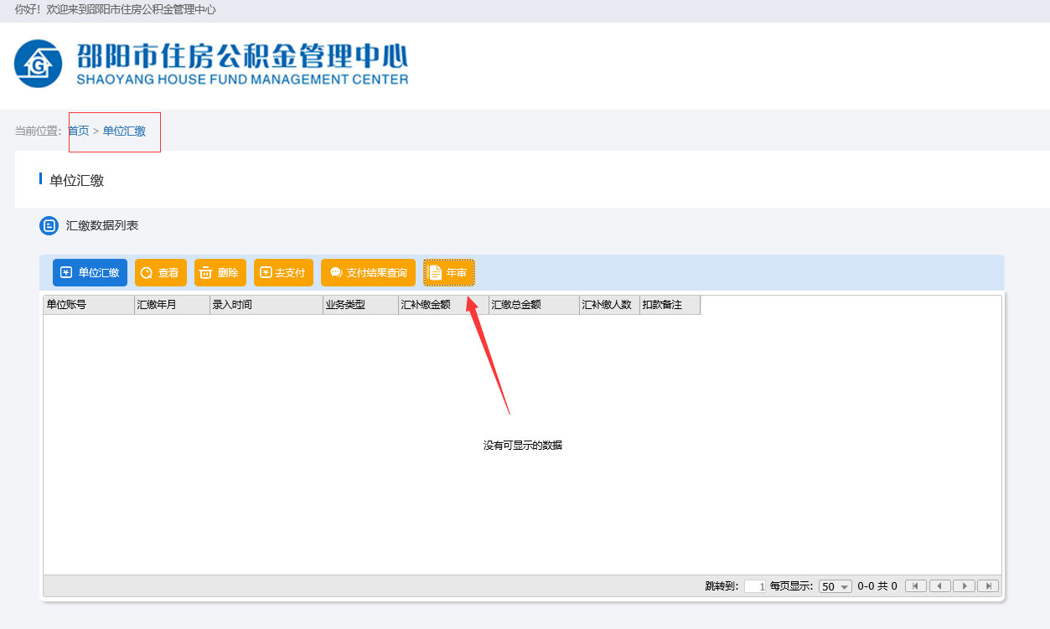3. 核对单位信息、职工信息、单位挂账余额。

在网上系统首页“查询打印”菜单里可以查询“单位信息、职工信息、单位流水帐”等信息。

网上系统首页“信息修改”菜单里，可以对单位和职工的错误信息进行修改，单位名称等不能修改的需联系管理部提供相应资料进行修改。

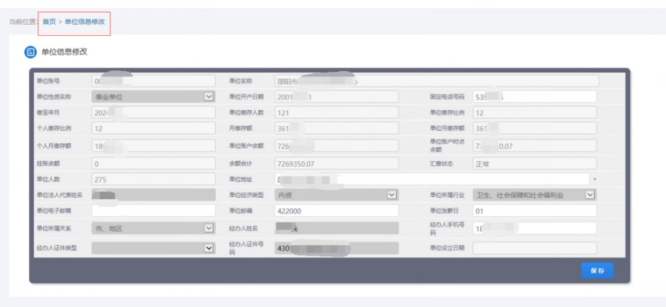

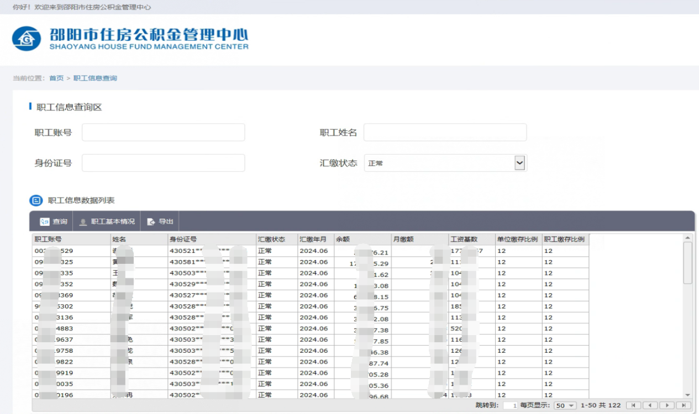

单位挂账余额如有错误，请及时联系缴存管理部进行核对

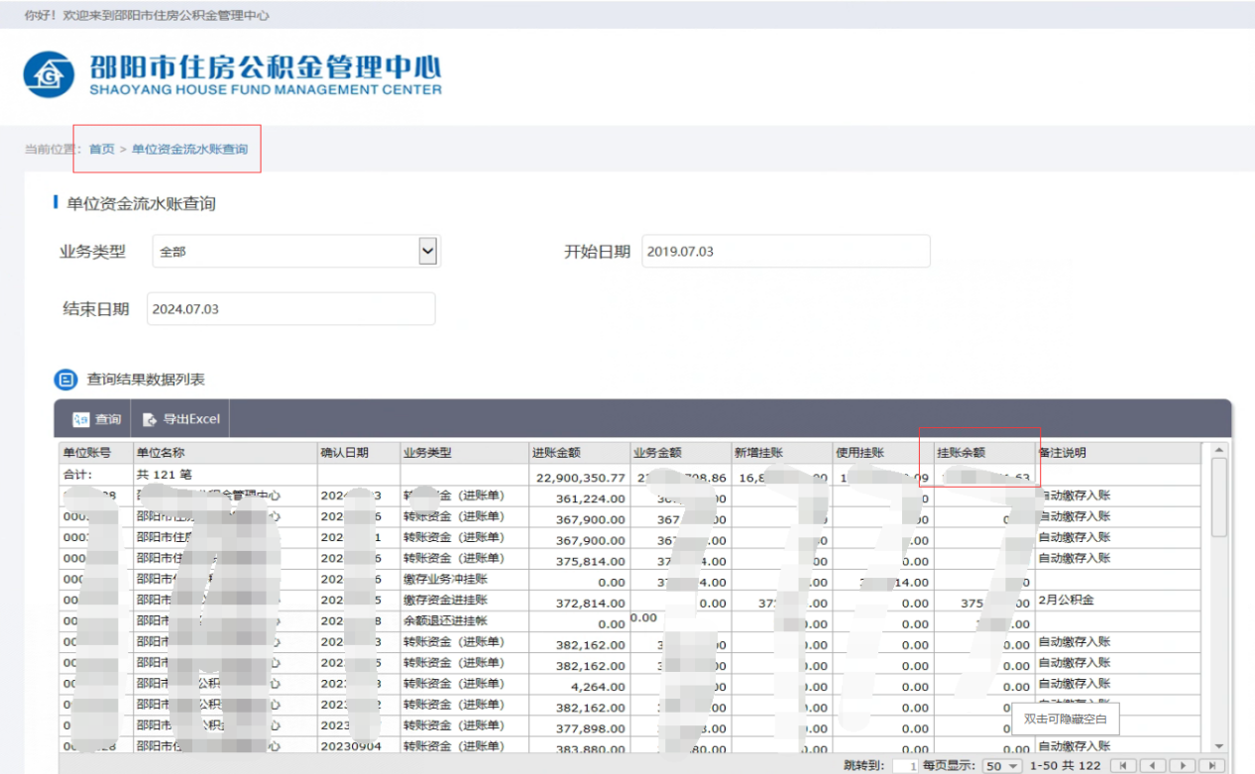

4. 查看本单位封存人员情况。通知调动的职工办理帐户转移；未继续缴存住房公积金的职工，封存六个月后可办理解除劳动关系提取。

在网上系统首页“查询打印”菜单下“职工信息”选择“汇缴状态”为“封存”，可以查询本单位封存人员情况。

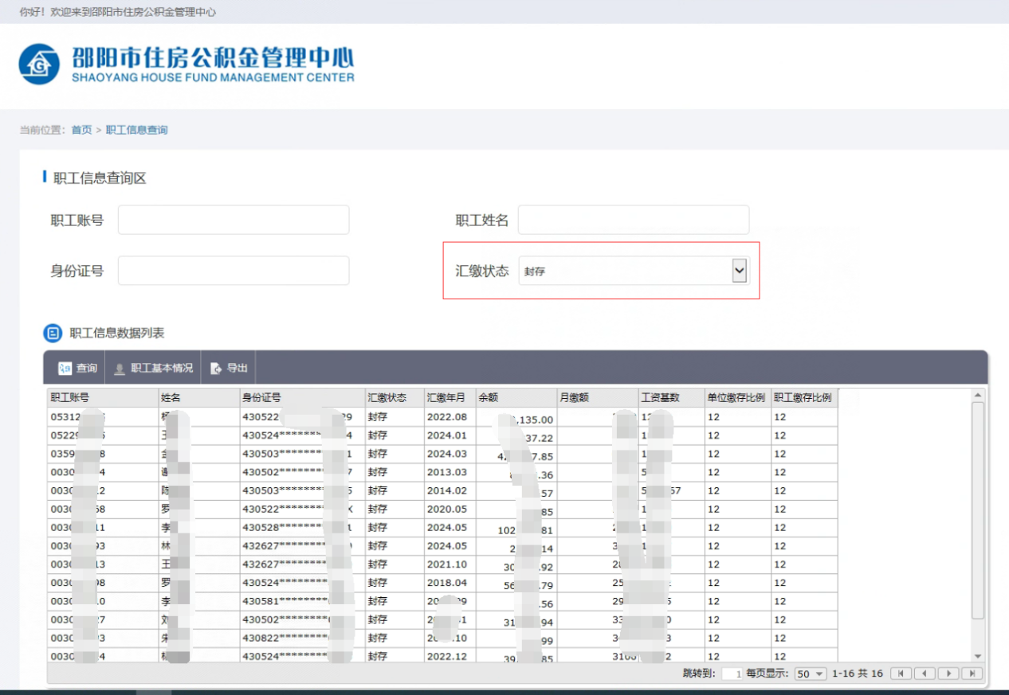

5. 在网上系统首页“当月汇缴”菜单里可以办理2024年度单位(个人)缴存比例调整、缴存基数调整、变更清册等业务。

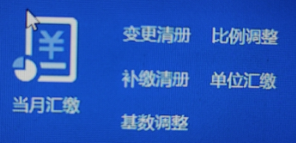

6. 信息核对完毕，点击“已核对无误，确认年审”，即完成年审。

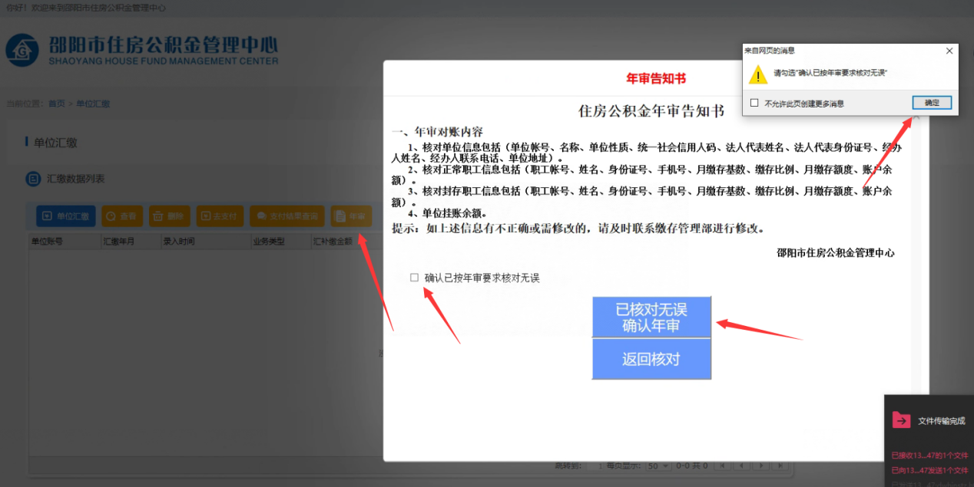四、管理部服务大厅年审对账程序

**（一）领取数据**

收到本通知后，请各缴存单位协管员携带U盘到缴存地管理部服务大厅缴存窗口拷取职工账户信息、住房公积金对账单和《资金流水账》等。

**（二）单位核对**

1. 核对本单位“单位名称、单位地址、法人/负责人姓名和身份证号码、单位性质、组织机构代码/社会信用代码、协管员姓名和手机号码”等信息，发现有误的，应在对账单上进行标注和修改，并按要求填写《2024年度住房公积金缴存年审表》（附表1）

2. 核对本单位职工住房公积金对账单（以下简称“对账单”）中的职工姓名、身份证号码、正在使用的手机号码、月汇缴金额和个人账户余额等信息，发现有误的，应在对账单上进行标注和修改。

3. 对账单中职工缴存状态为“封存”的，须在对账单上注明封存原因。属于工作调动的，应填写《邵阳市住房公积金转移（合户）申请表》（附表2），及时为职工办理住房公积金账户转移手续；属于解除或终止劳动关系的，应告知职工“没有住房公积金贷款或担保住房公积金贷款的，如在新单位缴存住房公积金可办理转移合户手续，如超过半年未再就业的，可申请办理住房公积金提取手续”；属于已离退休的，通知职工及时办理住房公积金提取手续；属于死亡的，通知职工家属及时办理住房公积金继承提取手续。

4. 年审期间需调整缴存基数的，需填写《邵阳市住房公积金缴存基数调整清册》（附表3）；新增或减少缴存人数的，应在当月缴存时报送《邵阳市住房公积金职工缴存变更清册》（附表4）。

5. 清理挂账余额。《资金流水账》“挂账余额”栏有余额的，单位协管员必须与专管分账员核对清楚，提出处理意见后，加盖单位公章返回中心。

**（三）职工本人核对**

各缴存单位通知职工本人核对信息。职工本人也可以关注微信公众号“邵阳市住房公积金管理中心”或通过支付宝生活号“邵阳公积金”，查询个人住房公积金信息。

**（四）报送资料**

各缴存单位完成年审工作后，需将对账单和资金流水账（需分管领导签署意见，并加盖单位行政公章）及相关表格报送缴存地管理部。

**（五）中心审核**

中心对各缴存单位报送的相关资料进行审核，并在业务系统中进行修改。

五、工作要求

1. 住房公积金涉及职工个人切身利益，请各缴存单位务必高度重视住房公积金年审对账工作，明确一位分管领导负责，确保数据信息真实、准确、完整。
2. 严格执行邵阳市住房公积金管理中心《关于调整2024年度住房公积金缴存比例及缴存基数的通知》（邵金管字〔2024〕3号）文件规定，严格规范调整缴存基数及缴存比例。除单位人员正常增减外，单位一年内只能调整一次缴存基数，基数调整后职工月缴存额须为整数。单位有特殊情况的，需报中心审批。
3. 对不参加对账、不按时完成对账工作或数据信息核实不准确的单位，均列为年审不合格单位，中心将责令其限期整改。年审不合格的单位将暂停办理该单位职工住房公积金相关业务，由此造成的后果由缴存单位负责。

联系电话：

城 区管理部：5352610 双 清管理部：5362670

北 塔管理部：5321768 经开区管理部：5366189

邵东市管理部：2207565 新邵县管理部：3669831

隆回县管理部：8958776 洞口县管理部：7224239

绥宁县管理部：7600687 城步县管理部：7369776

武冈市管理部：4220596 新宁县管理部：4830520

邵阳县管理部：6835908

年审通知及附表电子文档在中心网站（www.hnsygjj.cn）提供下载。

附表：1. 《2024年度住房公积金缴存年审表》

2. 《邵阳市住房公积金转移（合户）申请表》

3. 《邵阳市住房公积金缴存基数调整清册》

4. 《邵阳市住房公积金职工缴存变更清册》

邵阳市住房公积金管理中心

2024年7月8日

附表1:

2024年度住房公积金缴存年审表

|  |  |  |  |  |  |  |  |  |  |  |
| --- | --- | --- | --- | --- | --- | --- | --- | --- | --- | --- |
| 单位基本信息 | 单 位 名 称 | | |  | | | | 单位公积金账号 | |  |
| 单位法人代表 | | |  | | | | 组织机构代码 | |  |
| 单 位 地 址 | | |  | | | | | | |
| 单  位  协  管  员 | 姓 名 | |  | | | | | | |
| 身份证号 | |  | | | | | | |
| 办公电话 | |  | | | | | | |
| 手 机 | |  | | | | | | |
| 电子邮箱 | |  | | | | | | |
| 单 位 性 质 | | | □国家机关 □事业单位 □国有企业 □社会团体  □城镇私营企业 □城镇集体企业 □外商投资企业 □其他城镇企业  □民办非企业单位 | | | | | | |
| 单位缴存情况 | 缴至时间 | | 年 月 | | | 缴存方式 | | | □月缴 □季缴 □半年缴 □年缴 | |
| 有无住房公积金挂账 | | | | | □无 □有 金额： 元 | | | | |
| **年度单位住房公积金申报情况** | | | | | | | | | |
| 单位缴存人数 | | | |  | | 单位（个人）缴存比例 | | | % |
| 单位审核意见 | | | | | | | 中心审批意见 | | | |
| 兹保证本单位上述填报的内容完全属实。  单位负责人：  （单位行政公章）  年 月 日 | | | | | | | 同意以上申请，从 年 月 日起执行。  （  审核人：  （审批专用章）  年 月 日 | | | |

本表一式贰份，市住房公积金管理中心、缴存单位各一份

|  |  |  |  |  |  |  |  |  |  |
| --- | --- | --- | --- | --- | --- | --- | --- | --- | --- |
| 附表2: | |  |  |  |  |  |  |  |  |
| 邵阳市住房公积金转移(合户)申请表 | | | | | | | |  |  |
| 职工姓名 | |  | | 身份证号码 |  | | | 第一联住房公积金管理中心留存 | 第二联单位留存 |
| 转移原因 | | □工作变动 □ 同名合户 | | | 集体转移人数 | |  |
| 转  出 | 单位名称 | |  | | 转  入 | 单位名称 |  |
| 单位住房公积金帐号 | |  | | 单位住房公积金帐号 |  |
| 个人住房公积金帐号 | |  | | 个人住房公积金帐号 |  |
| 单位 意见 |  |  |  |  | 住房公积金管理中心意见 |  |  |
|  |  |  |  |  |  |
| 协管员: | |  | （盖章） | 审核人: | （盖章） |
|  |  | 年 月 日 | |  | 年 月 日 |

|  |  |  |  |  |  |  |  |  |  |  |  |  |  |  |  |  |  |  |  |  |  |  |
| --- | --- | --- | --- | --- | --- | --- | --- | --- | --- | --- | --- | --- | --- | --- | --- | --- | --- | --- | --- | --- | --- | --- |
| 附表3: | | |  |  |  | |  |  | | |  | | |  | | |  | | | | | |
| 邵阳市住房公积金缴存基数调整清册 | | | | | | | | | | | | | | | | | | | | | | |
| 单位名称（盖章）： | | | | |  | | | |  |  | | |  | | | | |  | | | | | |
| 单位公积金账号： | | | | | | | | | 缴存比例 % | | | | | | | | | | | | |
| **序号** | | **个人公积金账号** | **姓名** | **手机号码** | | **身份证号码** | | | **本年度月平均工资额** | | | **调整后新月缴存额** | | | | | | | | | |
| **个人部分** | | | | **单位部分** | | | **合计** | | |
| **1** | |  |  |  | |  | | |  | | |  | | | |  | | |  | | |
| **2** | |  |  |  | |  | | |  | | |  | | | |  | | |  | | |
| **3** | |  |  |  | |  | | |  | | |  | | | |  | | |  | | |
| **4** | |  |  |  | |  | | |  | | |  | | | |  | | |  | | |
| **5** | |  |  |  | |  | | |  | | |  | | | |  | | |  | | |
| **6** | |  |  |  | |  | | |  | | |  | | | |  | | |  | | |
| **7** | |  |  |  | |  | | |  | | |  | | | |  | | |  | | |
| **8** | |  |  |  | |  | | |  | | |  | | | |  | | |  | | |
| **9** | |  |  |  | |  | | |  | | |  | | | |  | | |  | | |
| **10** | |  |  |  | |  | | |  | | |  | | | |  | | |  | | |
| **11** | |  |  |  | |  | | |  | | |  | | | |  | | |  | | |
| **12** | |  |  |  | |  | | |  | | |  | | | |  | | |  | | |
| **13** | |  |  |  | |  | | |  | | |  | | | |  | | |  | | |
| **14** | |  |  |  | |  | | |  | | |  | | | |  | | |  | | |
| **15** | |  |  |  | |  | | |  | | |  | | | |  | | |  | | |
| **16** | |  |  |  | |  | | |  | | |  | | | |  | | |  | | |
| **17** | |  |  |  | |  | | |  | | |  | | | |  | | |  | | |
| **18** | |  |  |  | |  | | |  | | |  | | | |  | | |  | | |
| **19** | |  |  |  | |  | | |  | | |  | | | |  | | |  | | |
| **20** | |  |  |  | |  | | |  | | |  | | | |  | | |  | | |
| **总页合计** | | | | | | | | |  | | |  | | | |  | | | | | |
| **经办人： 填表日期： 年 月 日** | | | | | | | | | | | | | | | |  | | | | | |
| 备注：月缴存人个人与单位请保留整数， | | | | 不能有小数点 | |  |  | | |  | | | |  | | | | |  |

|  |  |  |  |  |  |  |  |  |  |  |  |  |  |  |  |  |  |  |  |  |  |  |  |  |  |  |  |  |  |  |  |  |
| --- | --- | --- | --- | --- | --- | --- | --- | --- | --- | --- | --- | --- | --- | --- | --- | --- | --- | --- | --- | --- | --- | --- | --- | --- | --- | --- | --- | --- | --- | --- | --- | --- |
| 附表4： | | |  | |  |  | |  | | |  | |  |  |  |  | | |  |  |  | |  | |  |  | | |  | |  | |
| 邵阳市住房公积金职工缴存变更清册 | | | | | | | | | | | | | | | | | | | | | | | | | | | | | | | | |
|
| 单位名称：(盖章) | | | 缴交率：个人 % ，单位 % | | | | | | | | | | | | 单位公积金账号： | | | | | | | | | |  |  | | |  | |  | |
| 本月增加汇缴 | | | | | | | | | | | | | | | | | | | | | | | 本月减少汇缴 | | | | | | | | | |
| 新 增 职 工 开 户 | | | | | | | | | | | | | | 职工原有账户冻结启封 | | | | | | | | | 职工销户、调出、封存、离退休 | | | | | | | | | |
| 姓名 | 性别 | 身份证号码 | | 上年度月平均工资 | | | 每月应缴额 | | | | | 联系电话 | | 账号 | 姓名 | | 每月应缴额 | | | | | 异动原因 | 账号 | 姓名 | | | 每月应缴额 | | | | | 异动原因 |
| 合计 | | 个人 | 单位 | | 合计 | 个人 | | 单位 | | 合计 | 个人 | | 单位 | |
|  |  |  | |  | | |  | |  |  | |  | |  |  | |  |  | |  | |  |  |  | | |  |  | |  | |  |
|  |  |  | |  | | |  | |  |  | |  | |  |  | |  |  | |  | |  |  |  | | |  |  | |  | |  |
|  |  |  | |  | | |  | |  |  | |  | |  |  | |  |  | |  | |  |  |  | | |  |  | |  | |  |
|  |  |  | |  | | |  | |  |  | |  | |  |  | |  |  | |  | |  |  |  | | |  |  | |  | |  |
|  |  |  | |  | | |  | |  |  | |  | |  |  | |  |  | |  | |  |  |  | | |  |  | |  | |  |
| 本月合计 | | | |  | | |  | |  |  | |  | |  |  | |  |  | |  | |  |  |  | | |  |  | |  | |  |
| 本表一式贰份，市住房公积金管理中心、缴存单位各一份。 | | | | | | | | | | | | | | | | | | | | | | | | | | | | | | | | |
|  | | |  | |  |  | |  | | | 协管员： | | |  |  |  | | |  | 填报日期： | | |  | | | | | |  | |  | |